数字图像处理作业
授课教师：杨涛副教授
西北工业大学计算机学院陕西省语音与图像信息处理重点实验室
yangtaonwpu@163.com

内容：
- 图像拼接：采用手机拍摄三张图片,保存为1.jpg、2.jpg和3.jpg，三幅图像中对应点的坐标请手工给出，要求选用合适的变换模型，用最小二乘法估计图像变换模型参数，采用双线性差值进行图像映射，加权平均进行全景图的生成。采用Matlab编写。
效果示例:
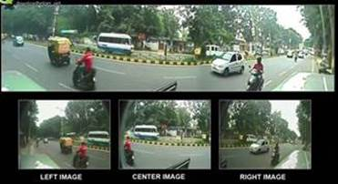
提交作业
提交m文件,图像和运行结果
时间：2015年5月13日。
请课代表统一收齐后提交给助教。

